# 外部环境监控及方向预测

## 指数及期货

### 亚洲盘

1. 日经225本周累计下跌-0.94%，本周延续下跌，周线上如图 1所示，下面看MA20的支撑；

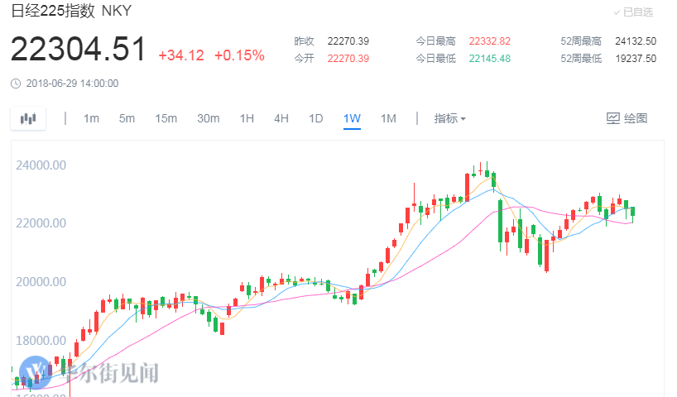

图 1

1. 恒指本周累计下跌-1.31%，本周恒指前半周延续下跌，并跌破了之前突破的下跌趋势线，周四开始有反弹，周线下影较长，但目前仍在下跌趋势线下，日线空头排列，日线图如图 2所示，形态走的比较难看，月线济安线下周可能要转色，具体如图。

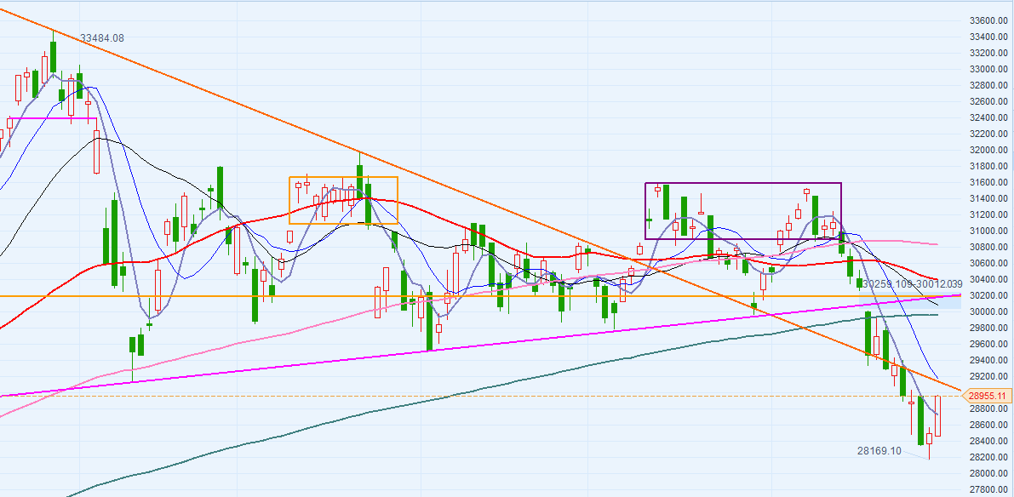

图 2

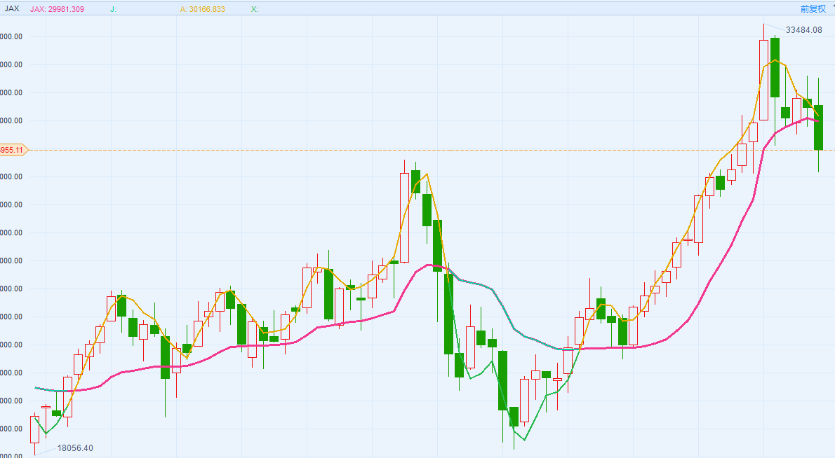

月线济安线

1. 上证本周累计下跌-1.47%，走势与恒指类似，前半周继续下跌，周五收一根大阳线，日线如图 3所示，终于站上了5日线，企稳之后进入7月份，资金面紧的局面会有所缓解，依旧看好A股7月份的一波行情，但可能没那么快，可能会在该位置盘整一段时间，等均线走平稳之后做箱体的突破；

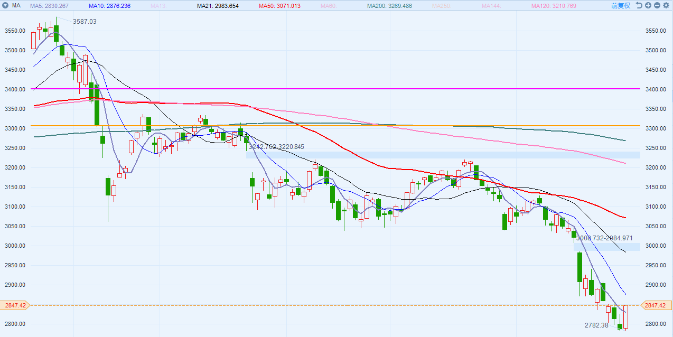

图 3

1. 创业板本周累计上涨3.68%，创业板本周先于主板筑底，周五的大阳线突破了前几天的底部箱体，可以关注前期涨的好的软件及芯片板块。

### 欧洲盘

1. 德国DAX本周累计下跌-2.18%，日线如图 4所示，暂时有止跌企稳迹象，周五收盘站上MA5，本周收盘刚好收上周周报说的支撑位12300附近，下周可能会进一步考验该位置的支撑，MA5附近；

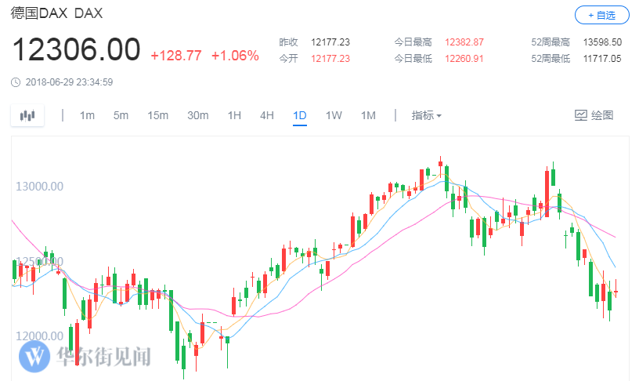

图 4

1. 英国富时100本周累计下跌-0.38%，走势相对较强，日线如图 5所示；

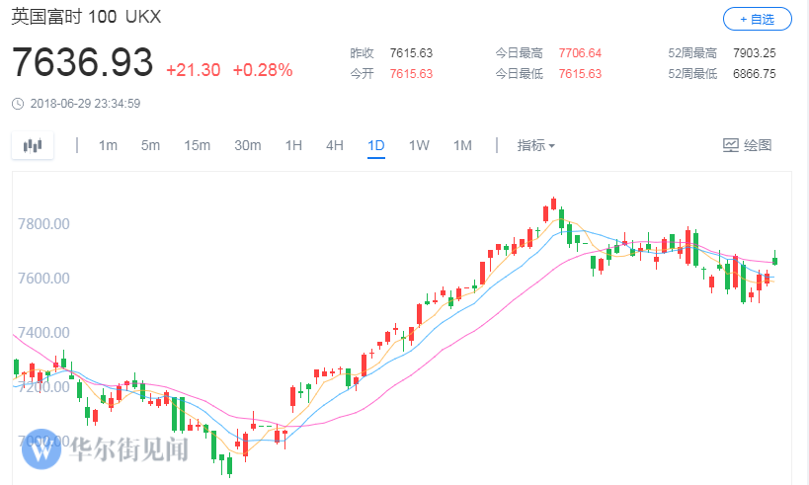

图 5

1. 法国CAC40本周累计下跌-1.19%，日线如图 6所示，形态偏空，与德国走势比较类似；

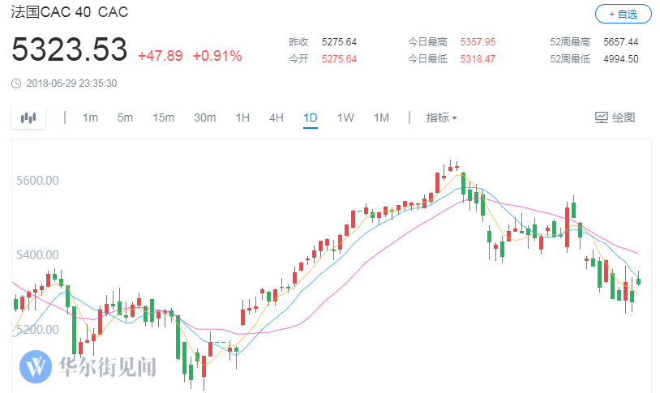

图 6

### 美股三大股指

1. 道指本周累计下跌-1.26%，日线如图 7所示，本周收盘跌破了MA200，暂时企稳MA5，先看5日线，下面再看年线的支撑，23800左右，同时也是趋势线位置；

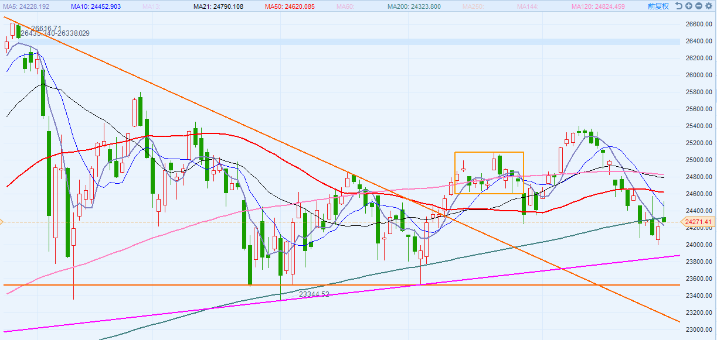

图 7

1. 纳指本周累计下跌-2.37%，日线如图 8所示，跌破趋势后本周纳指回调较大，前期强势的科技股回调较多，下面支撑先关注突破的前期平台7460附近，及MA50的支撑；

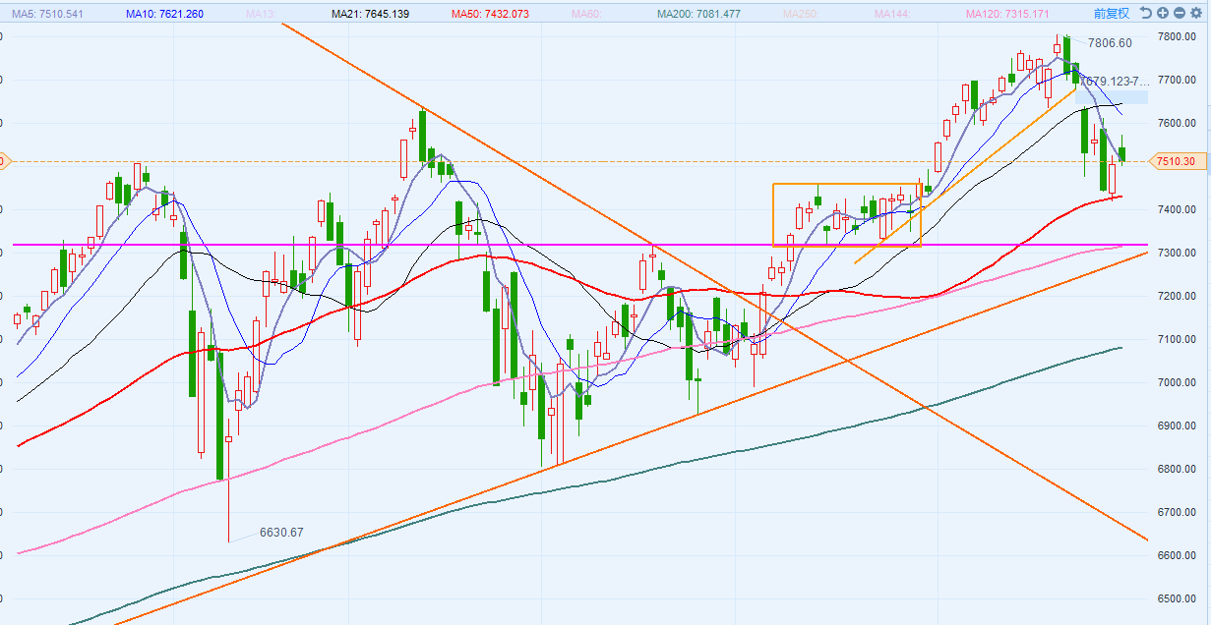

图 8

1. 标普500本周累计下跌-1.33%，日线如图 9所示，本周跌破了前期的箱体上沿2742位置，从5月31日开始到6月底的22个交易日，走势有点像是个圆弧顶，关注下面的整数位2700，及前面低点2676；

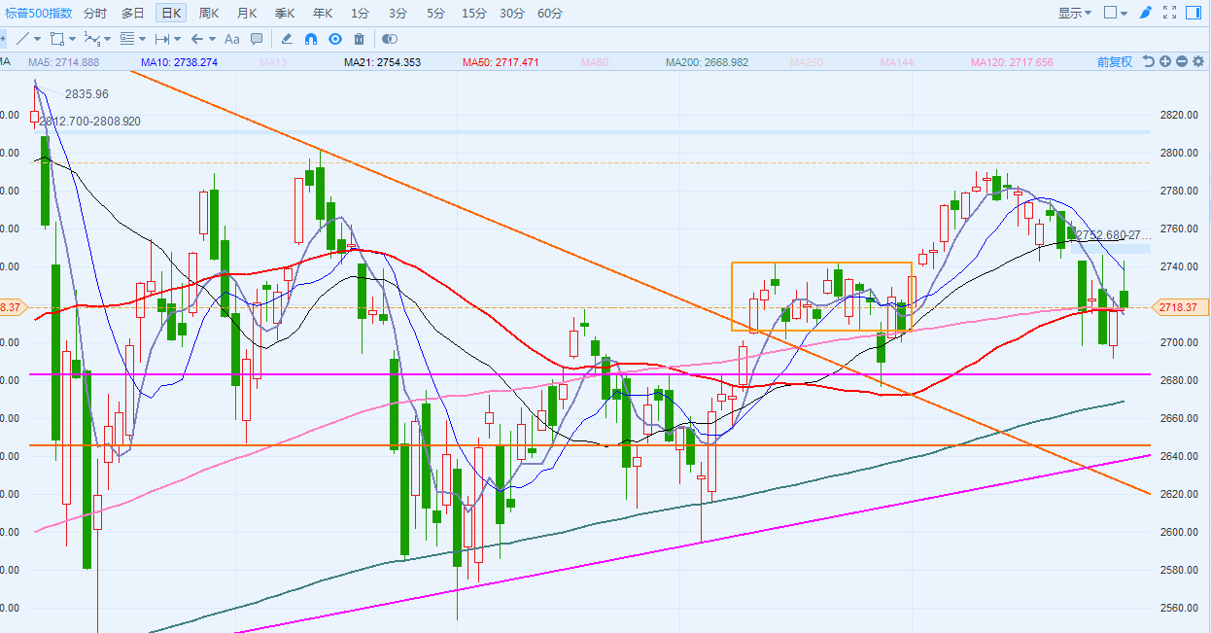

图 9

## 数字货币

1. BTC/USD：截止周日13：00，比特币本周累计上涨2.45%，本周前半周继续回落，周五拉了根大阳线，日线如图 10所示，近期数字货币走势都较弱，上面看MA20的压力。

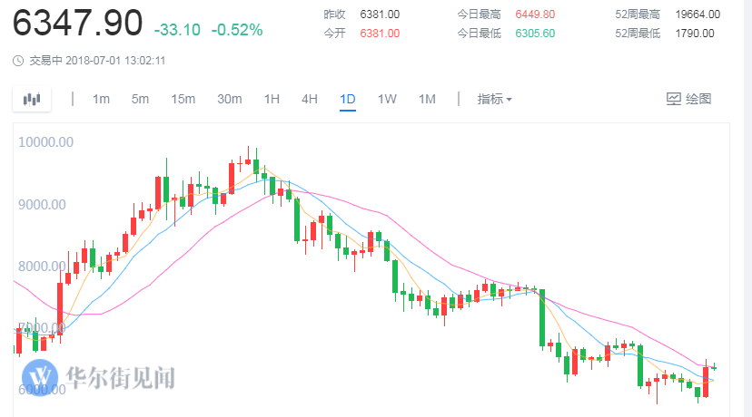

图 10

## 大宗期货

1. 原油：布油本周上涨4.51%，WTI原油本周上涨7.31%，报收79.23和74.31，本周原油继续反弹，周线收盘继续创新高，消息面上川普要求沙特增长，下周可能会有回调，同时注意对大宗商品价格的影响；
2. 黄金：黄金本周累计下跌-1.31%，报1252.81，日线如图 11所示，黄金继续走弱。

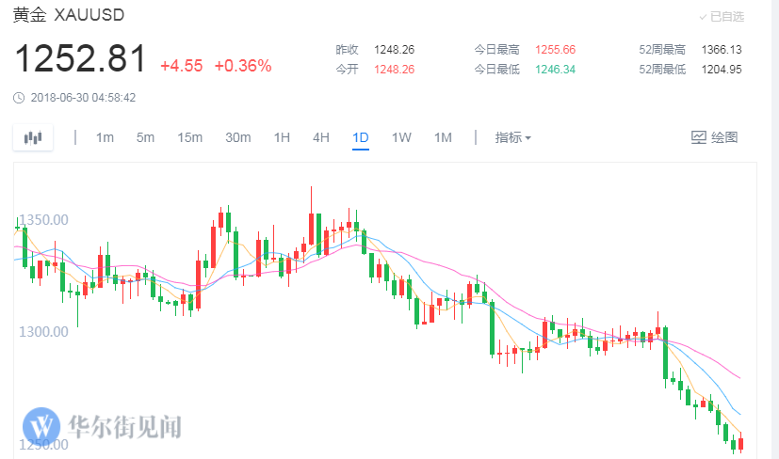

图 11

## 汇率

1. 港币：上周加息后，本周港币与上周保持一致，当前汇率7.8463，日线如图 12所示。

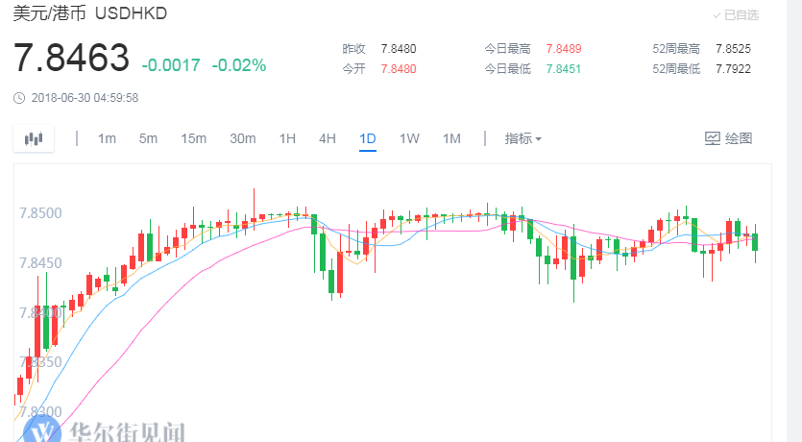

图 12

1. Hibor港币：隔夜拆借利率2.7007（相对非常高），月末，半年末，汇率飙升，近期多个周期（2月，3月，6月，12月）的hibor持续上涨，并创2008年以来新高，注意利率变动的影响。
2. 人民币：本周人民币持续贬值，并有加速的趋势，本周美元/人民币累计上涨1.91%，下附美元/人民币周线图。

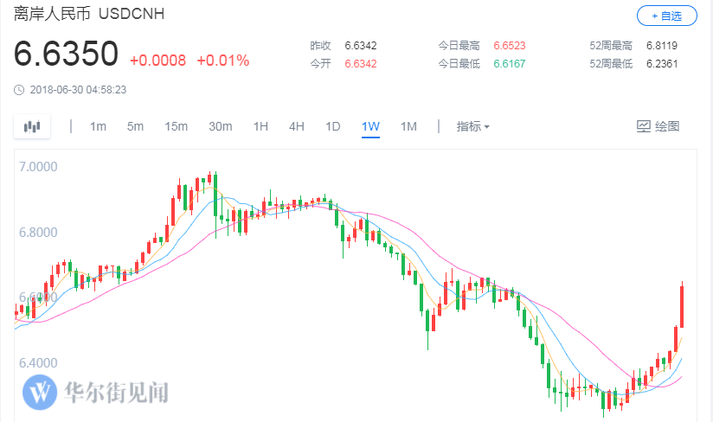

1. 美元：本周美元略微回调，累计下跌-0.03%，日线如图 13所示。

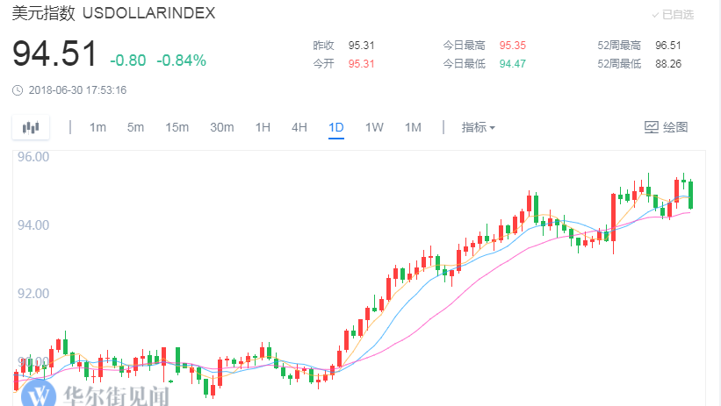

图 13

1. 日元：本周美元/日元本周累计上涨0.73%，报110.77，日元继续贬值。
2. 欧元：欧元/美元本周累计上涨0.26%，有止跌的趋势，日线如图 14所示。

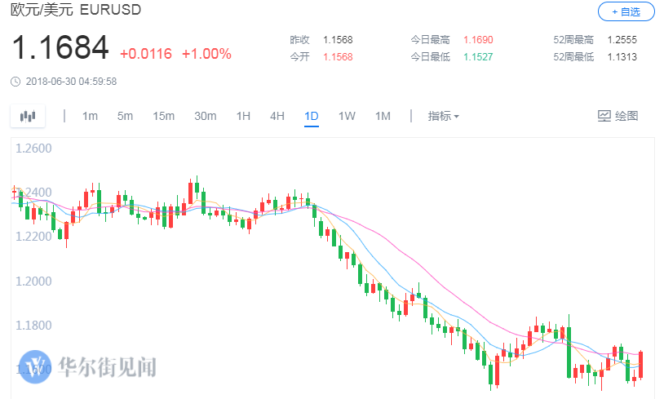

图 14

## 国债

1. 美国国债：美国十年期国债收益率本周累计下跌-1.21%，报2.860，日线如图 15所示。

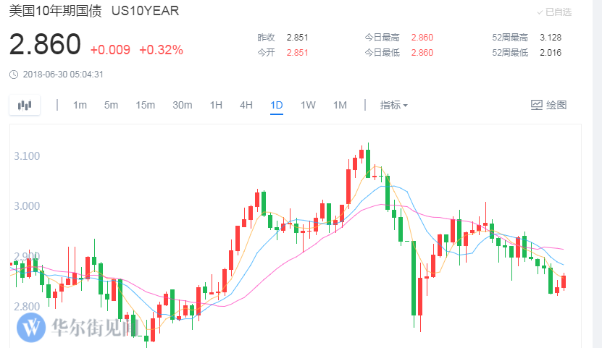

图 15

1. 中国国债：中国十年期国债收益率本周累计下跌-1.83%，目前报3.487。